Praha nezapomíná na ochranu životního prostředí a spouští pilotní projekt ekologicky šetrného zemědělství
Praha, 20. 4. 2020: Ekologické zemědělství je celosvětově vnímáno jako klíčová alternativa pro zemědělskou výrobu budoucnosti. V podmínkách České republiky má největší zastoupení zejména v podhorských a horských oblastech s vyšším podílem trvalých travních porostů. Nyní však hlavní město Praha spouští pilotní projekt ekologicky šetrného zemědělství, který by se mohl stát dobrým příkladem i pro další česká města a obce. Město vyčlenilo k pronájmu 430 hektarů svých pozemků, na nichž bude mj. striktní zákaz používání pesticidů, chemie a hnojiv. Výběrové řízení na pronájem zemědělských pozemků podle nových pravidel město vypíše v těchto dnech a bude trvat do konce května.
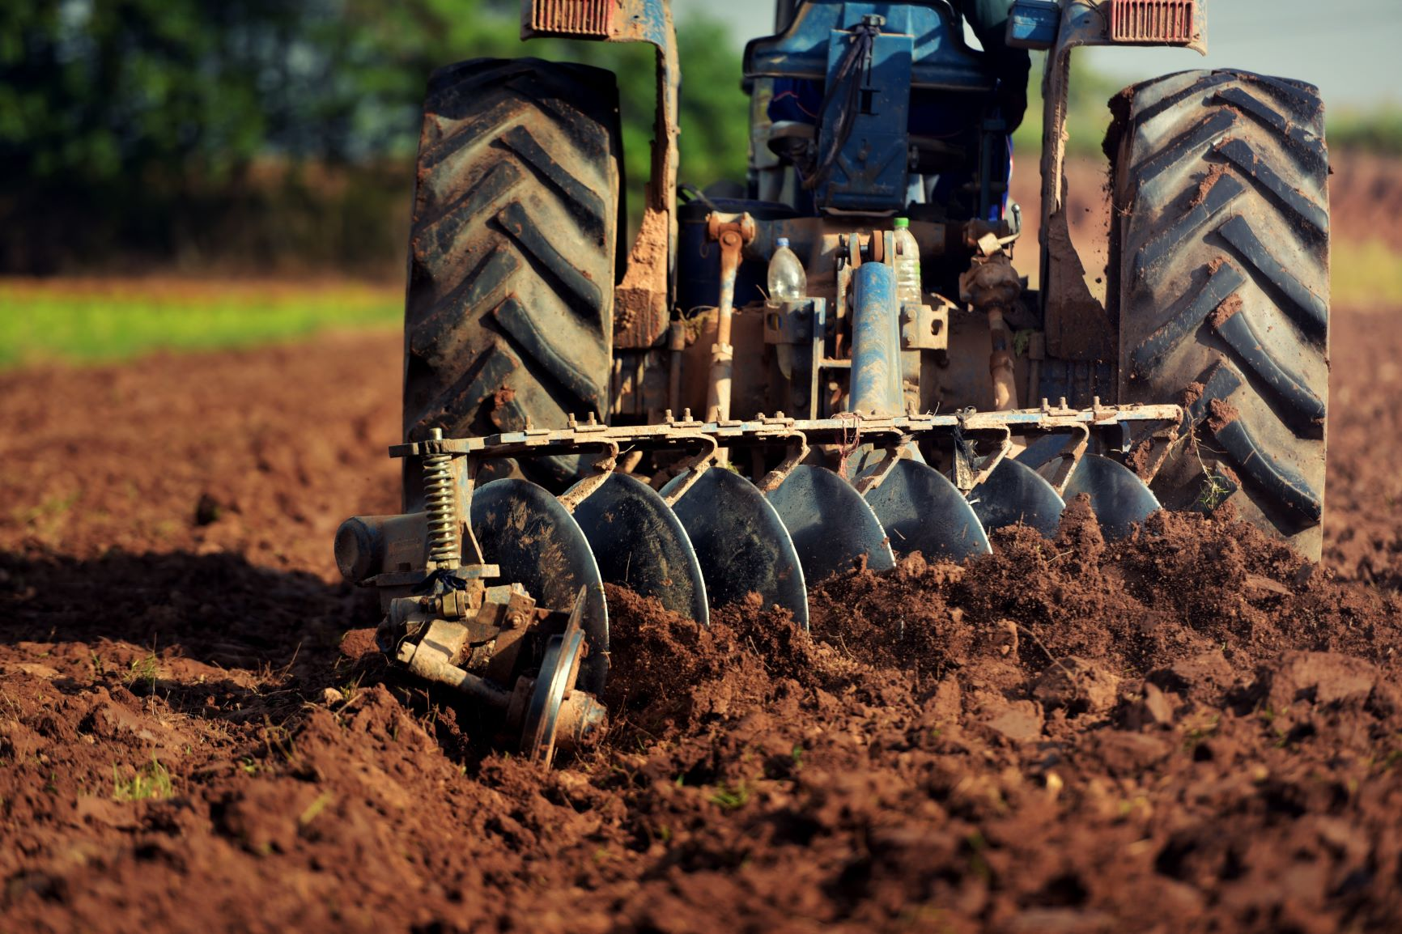
Smyslem ekologicky zaměřeného zemědělství není jen produkce kvalitních potravin, které jsou zdravé a chutné. Je založeno na principu udržitelnosti, a protože nevyužívá jinak běžně užívanou chemii, je šetrné k životnímu prostředí a zvířatům. Ekologicky šetrné zemědělství udržuje a rozvíjí přirozenou přírodní rozmanitost v krajině a klade důraz na zachování přírodních koloběhů. Je to také jeden z možných způsobů, jak bojovat proti suchu a klimatickým změnám. Nepřítomnost chemicko-syntetických pesticidů v půdě má pozitivní účinek na ochranu vodních zdrojů.
"Nové podmínky jsou postaveny na principu odpovědného přístupu ke krajině. V dnešní době klimatických změn a zásadního zhoršování kvality zemědělské půdy je důležité přijmout taková opatření, která nám dlouhodobě pomohou v boji proti suchu a klimatickým změnám," vysvětluje Petr Hlubuček.
Přestože se bio produkty těší stále větší oblibě a specializované obchody s biopotravinami rostou jako houby po dešti, je ekologicky zaměřené zemědělství zatím stále jen malou částí zemědělské výroby. Důvodem jsou přísnější pravidla hospodaření a nižší výnosy. Oproti konvenčnímu zemědělství klade ekologický způsob obhospodařování půdy důraz na kvalitu před kvantitou a jeho systém není zatím nastavený tak, aby dokázal zajistit potravinovou bezpečnost v zemi. Většina bio potravin se k nám dováží ze zahraničí.
Produkty ekologického zemědělství jsou navíc dražší, protože k jejich pěstování je potřeba vynaložit mnohem více energie. Ekologicky hospodařící zemědělec nemá k dispozici celou řadu podpůrných prostředků v podobě průmyslových hnojiv nebo regulátorů růstu. Praha proto chystá pro budoucí pachtýře podpůrná opatření, v jejichž rámci například nebude stanoveno minimální pachtovné. Město také plánuje potenciálním zájemcům o pronájem svých pozemků nabídnout pomoc s odbytem ekologicky vypěstovaných plodin, zejména v pražských školách.
„Zisk Prahy z pachtu pozemků bude minimální, nicméně ekologický přínos projektu má pro nás speciální hodnotu,“ říká Petr Hlubuček, náměstek primátora pro životní prostředí.
Nová pravidla hospodaření na zemědělské půdě spočívají v několika konkrétních krocích a jsou výrazně přísnější, než jak byli pachtýři doposud zvyklí. Mezi ty nejzásadnější patří rozčlenění velkých lánů na menší pole o maximální velikosti 5 hektarů. Další podmínkou je vytváření nových travnatých mezí, výsadba ovocných a listnatých stromořadí nebo upřednostňování plodin, jejichž pěstování nezvyšuje půdní erozi. Pachtýři budou mít také povinnost jednou ročně provádět hlubokou orbu pro omezení plevelů. Díky striktnímu zákazu používání chemie se tu ušetří až 1700 litrů pesticidů ročně.
Ekologickou i ekonomickou stabilitu ekologického podniku podmiňuje také struktura pěstovaných plodin. Ke zlepšení úrodnosti a struktury půdy přispívá častější zařazení víceletých jetelotravních směsek. Kvůli snížení eroze a omezené plevelů je důležité co nejširší uplatnění meziplodin (svazenka, hořčice, pohanka, ředkev a další). Meziplodiny zadržují vodu v půdě a také odrážejí sluneční záření, takže snižují vysušování půdy. V rámci osevního postupu je pak důležité dodržování zásad střídání plodin (širokolisté-úzkolisté, hluboce-mělce kořenící, pozdní-rané…). Dostatečně zastoupené musí být bobovité rostliny. U vybraných plodin je pak nutné dodržovat v rámci osevních postupů minimální časové rozestupy: cukrovka čtyři roky, řepka, mák a slunečnice pět let a len šest let.
Od nového způsobu přístupu k zemědělské půdě v metropoli se očekává i postupný celkový rozvoj ekologického a rekreačního potenciálu krajiny v okolí Prahy. Pole navazují na zastavěné plochy ve městě a jeho obyvatelům tak mohou nabídnout snadný únik do míst, která ještě před nedávnem nikoho k procházkám nelákala.

Odkaz na ilustrační fotografie:
https://drive.google.com/drive/folders/1m9vN4Tbh6HsmYeDzoYiJkBbYkWkmdP9l
https://drive.google.com/drive/folders/12fAC8enVNxmsDLjqCWewqAkQELODeMa9

Kontakty pro média:
Sabina Prokopcová sabina.prokopcova@media-list.cz +420 604 425 479
Michaela Celárková michaela.celarkova@media-list.cz +420 732 971 292

